上软件组首页下载需要的组态配置

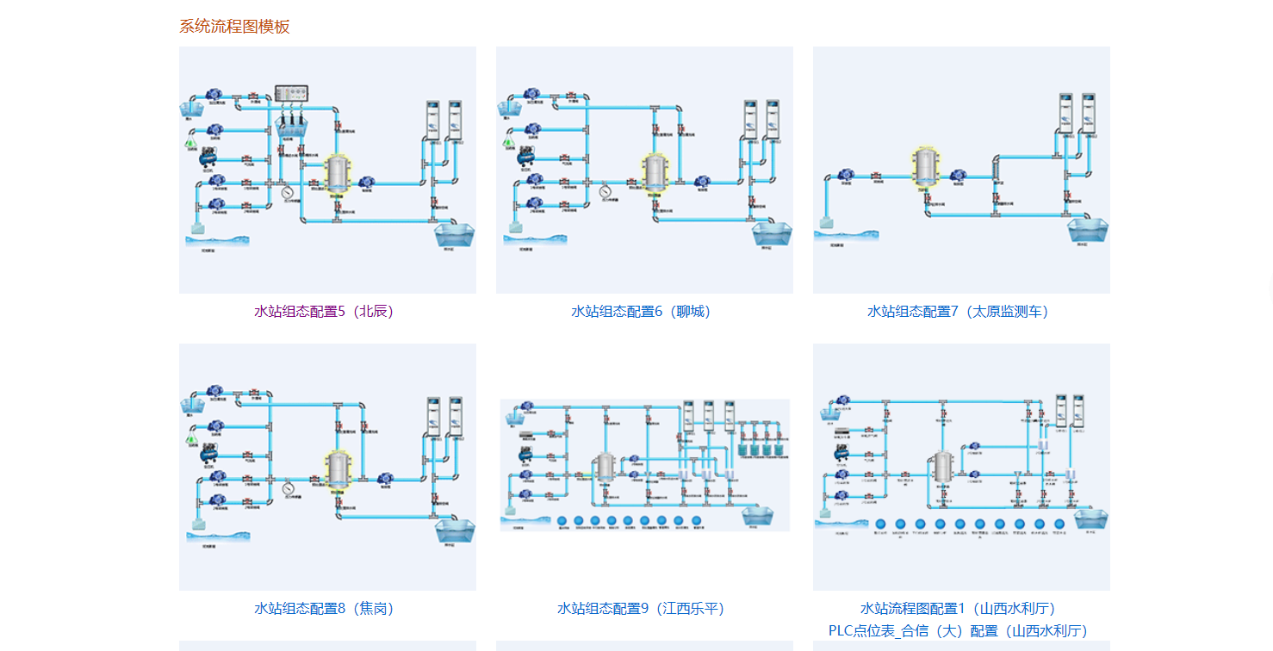

然后解压出来，里面有三个文件，如以下例子：

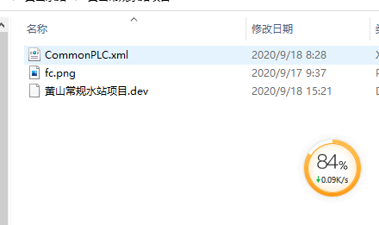

其中fc.png文件拷贝到EQMS文件夹里如一下：

复制文件

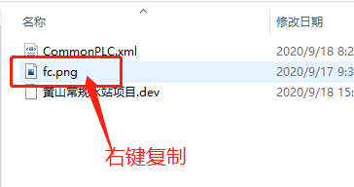

然后黏贴替换原来的文件

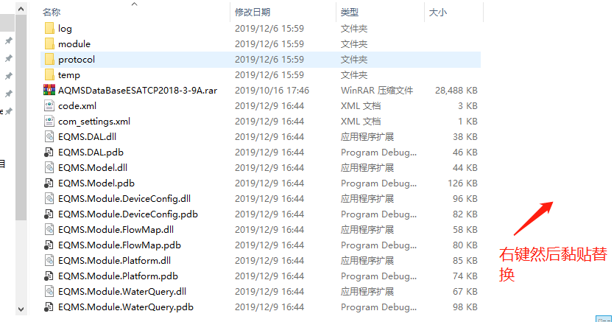

然后复制解析文件，操作如下：

复制CommonPLC.xml文件

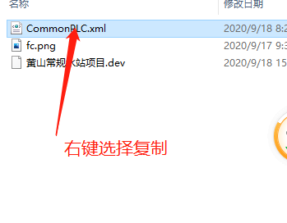

然后黏贴到plc文件夹替换原来的文件。如下操作：

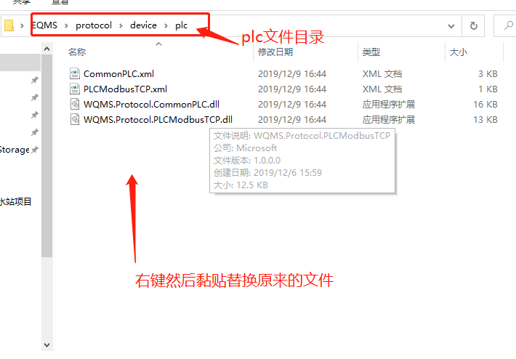

最后一步登录水质软件，账户：系统维护，，密码：admin

然后点导入

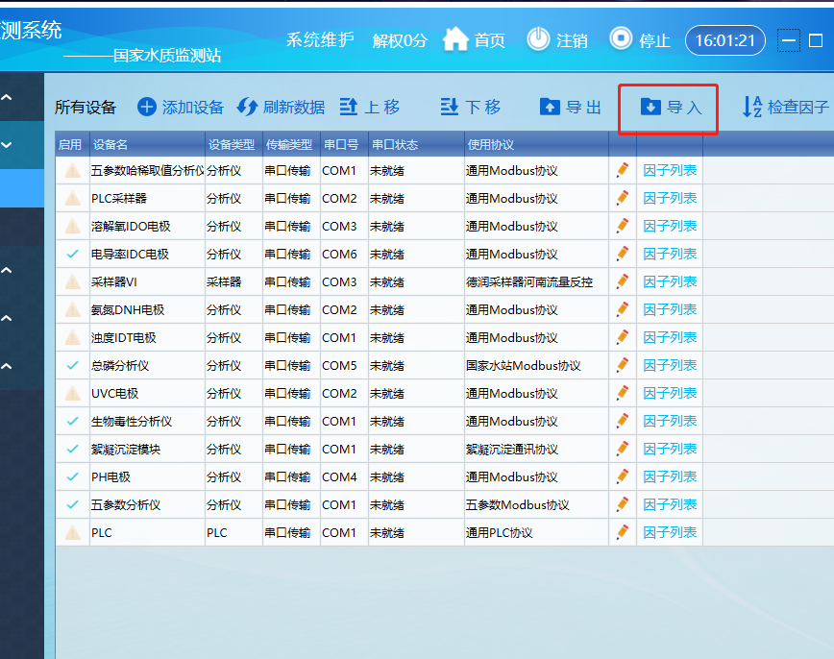

找到解压的那个文件（dev文件），然后点打开即可：

